Отчёт по лабораторной работе 6
  - Архитектура компьютера
Махин Макар Михайлович
Содержание

1. Цель работы
Целью работы является освоение арифметических инструкций языка ассемблера NASM.

2. Выполнение лабораторной работы
Создан каталог для программ лабораторной работы № 6, в который был добавлен файл lab6-1.asm.
Рассмотрим примеры программ, выводящих символьные и числовые значения. Эти программы будут выводить данные, записанные в регистр eax.
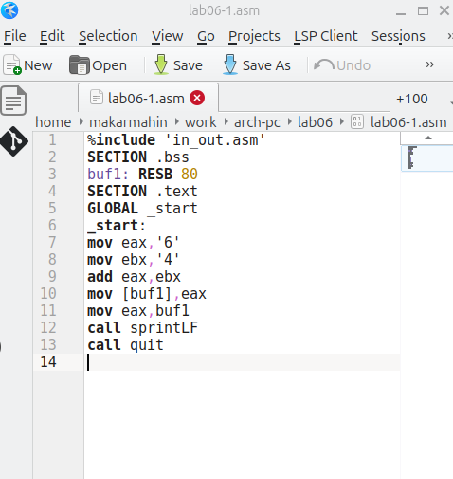
Рисунок 1: Программа в файле lab6-1.asm
В данной программе (рис. 1) в регистр eax записывается символ ‘6’ (команда mov eax, '6'), а в регистр ebx — символ ‘4’ (команда mov ebx, '4'). Затем происходит сложение значений регистров eax и ebx (команда add eax, ebx), результат операции записывается в регистр eax. После этого выводится результат. Для использования функции sprintLF необходимо, чтобы в регистре eax находился адрес, поэтому используется дополнительная переменная. Значение регистра eax записывается в переменную buf1 (команда mov [buf1], eax), а затем в регистр eax записывается адрес переменной buf1 (команда mov eax, buf1), после чего вызывается функция sprintLF.
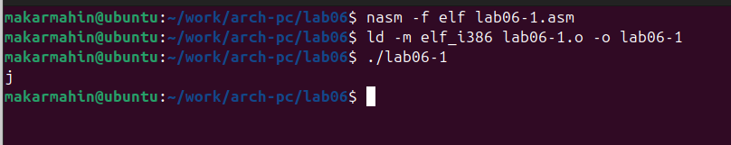
Рисунок 2: Запуск программы lab6-1.asm
В случае, когда ожидаем получить число 10 при выводе содержимого регистра eax, фактический результат будет символ ‘j’. Это объясняется тем, что код символа ‘6’ в двоичном представлении равен 00110110 (54 в десятичном), а код символа ‘4’ — 00110100 (52 в десятичном). При выполнении команды add eax, ebx результатом будет сумма этих кодов — 01101010 (106 в десятичном), что соответствует символу ‘j’ (рис. 2).
Далее изменяем программу, заменяя символы на числа (рис. 3).
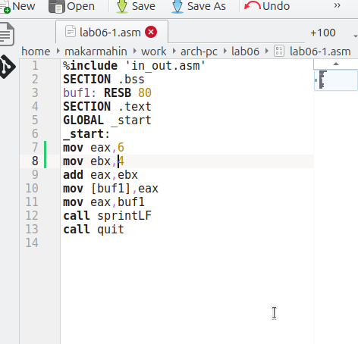
Рисунок 3: Программа в файле lab6-1.asm

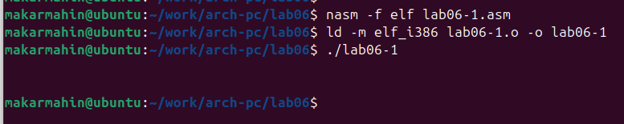
Рисунок 4: Запуск программы lab6-1.asm
Как и в предыдущем примере, при выполнении программы мы не получаем число 10. Вместо этого выводится символ с кодом 10, который представляет собой символ конца строки (возврат каретки). Этот символ не отображается в консоли, но добавляет пустую строку.
Как упоминалось ранее, для работы с числами в файле in_out.asm реализованы подпрограммы для преобразования ASCII символов в числа и обратно. Преобразовал программу с использованием этих функций (рис. 5).
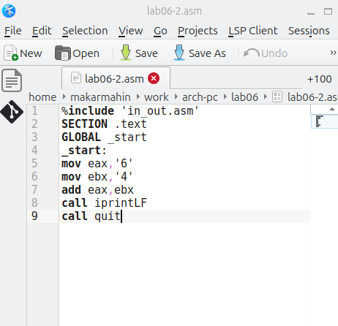
Рисунок 5: Программа в файле lab6-2.asm

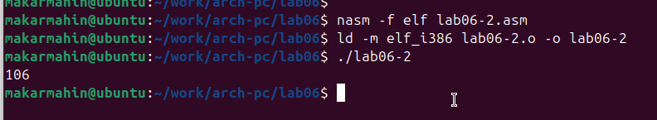
Рисунок 6: Запуск программы lab6-2.asm
В результате выполнения программы выводится число 106 (рис. 6). В этом случае команда add суммирует коды символов ‘6’ и ‘4’ (54 + 52 = 106). Однако, в отличие от предыдущей программы, функция iprintLF позволяет вывести число, а не символ, который соответствует этому числу.
Аналогично предыдущему примеру изменяем символы на числа (рис. 7).
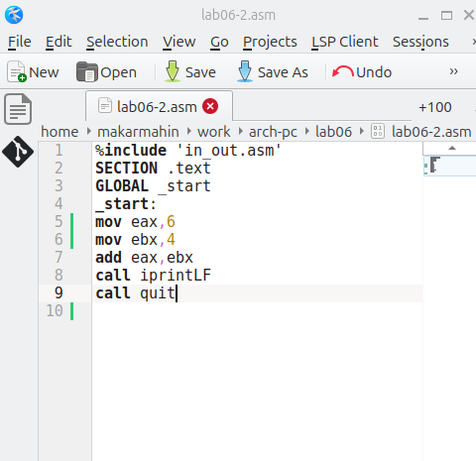
Рисунок 7: Программа в файле lab6-2.asm
Функция iprintLF позволяет вывести число, и операндами являются числа, а не коды символов. Поэтому на экране будет выведено число 10 (рис. 8).
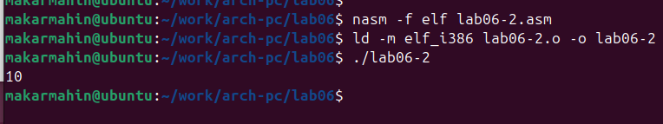
Рисунок 8: Запуск программы lab6-2.asm
Заменил функцию iprintLF на iprint, создал исполняемый файл и запустил его. Вывод отличается тем, что теперь нет переноса строки (рис. 9).
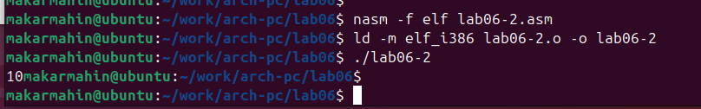
Рисунок 9: Запуск программы lab6-2.asm
Для примера арифметических операций в NASM привожу программу для вычисления выражения (рис. 10) (рис. 11):
$f\left(x\right)=\frac{5×2+3}{3}$.
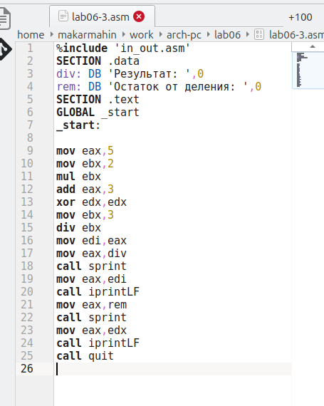
Рисунок 10: Программа в файле lab6-3.asm

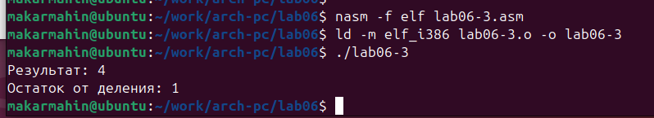
Рисунок 11: Запуск программы lab6-3.asm
Изменил программу для вычисления выражения:
$f\left(x\right)=\frac{4×6+2}{5}$.
Создал исполняемый файл и проверил его работу (рис. 12) (рис. 13).
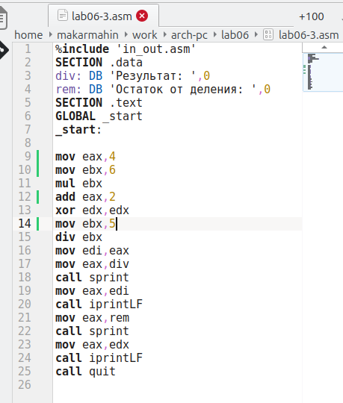
Рисунок 12: Программа в файле lab6-3.asm

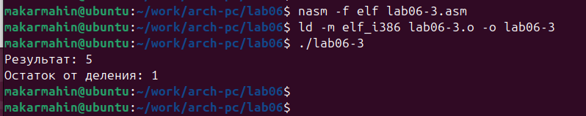
Рисунок 13: Запуск программы lab6-3.asm
Рассмотрим еще один пример программы для вычисления варианта задания по номеру студенческого билета (рис. 14) (рис. 15).
В этом примере число, с которым нужно проводить арифметические операции, вводится с клавиатуры. Так как ввод осуществляется в виде символов, для корректной работы арифметических операций символы необходимо преобразовать в числа. Для этого используется функция atoi из файла in_out.asm.
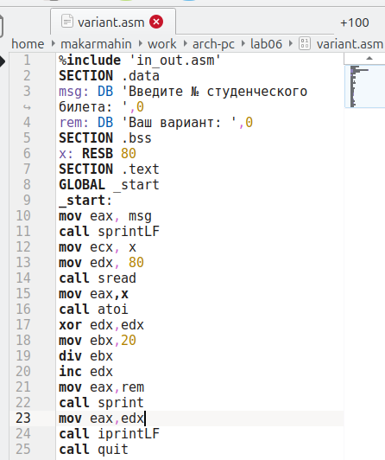
Рисунок 14: Программа в файле variant.asm

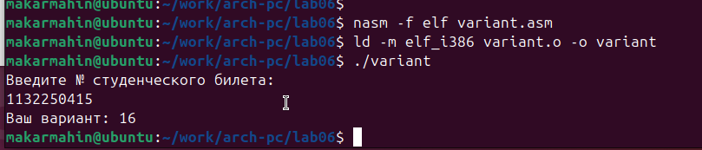
Рисунок 15: Запуск программы variant.asm

2.1 Ответы на вопросы по программе variant.asm
- Какие строки листинга отвечают за вывод на экран сообщения «Ваш вариант:»?
Строка mov eax, rem записывает в регистр значение переменной с фразой «Ваш вариант:», а строка call sprint вызывает подпрограмму для вывода этой строки на экран.
- Для чего используются следующие инструкции?
- nasm: используется для компиляции кода на языке ассемблера NASM.
- mov ecx, x: перемещает значение переменной x в регистр ecx.
- mov edx, 80: перемещает значение 80 в регистр edx.
- call sread: вызывает подпрограмму для считывания значения студенческого билета с консоли.
- Для чего используется инструкция call atoi?
Инструкция call atoi используется для преобразования введенных символов в числовой формат.
- Какие строки листинга отвечают за вычисления варианта?
- xor edx, edx: обнуляет регистр edx.
- mov ebx, 20: записывает значение 20 в регистр ebx.
- div ebx: выполняет деление номера студенческого билета на 20.
- inc edx: увеличивает значение регистра edx на 1.
- В какой регистр записывается остаток от деления при выполнении инструкции div ebx?
Остаток от деления записывается в регистр edx.
- Для чего используется инструкция inc edx?
Инструкция inc edx увеличивает значение в регистре edx на 1, что соответствует формуле вычисления варианта.
- Какие строки листинга отвечают за вывод на экран результата вычислений?
Строка mov eax, edx перекладывает результат вычислений в регистр eax, а строка call iprintLF вызывает подпрограмму для вывода этого результата на экран.

2.2 Самостоятельное задание
Написана программа для вычисления выражения $ y = f(x) $. Программа выводит формулу для вычисления, запрашивает ввод значения $ x $, вычисляет выражение в зависимости от введенного $ x $ и выводит результат. В зависимости от лабораторного задания, был выбран вариант 16 — $ (10x - 5)^2 $ для $ x_1 = 3 $, $ x_2 = 1 $ (рис. 16) (рис. 17).
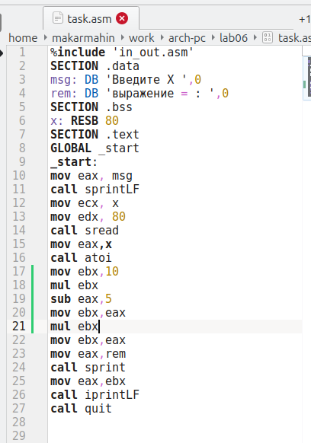
Рисунок 16: Программа в файле task.asm

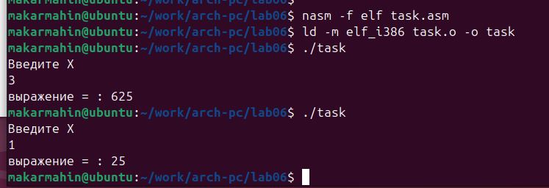
Рисунок 17: Запуск программы task.asm

3. Выводы
Изучили работу с арифметическими операциями.

